Roma, 30 gennaio 2014

Prot. n.80
All.n.3 AI PRESIDENTI DI PROVINCIA

AGLI ASSESSORI ALL’ISTRUZIONE

AI DIRIGENTI DEL SETTORE ISTRUZIONE

E p.c. AI DIRETTORI DELLE UPI REGIONALI

Oggetto: DECRETO “DEL FARE” - trasmissione dpcm sui poteri derogatori rispetto alla normativa vigente per Sindaci e Presidenti di Provincia che operano in qualità di commissari governativi ai sensi dell’art.18 commi 8 e 8 ter del decreto legge 21 giugno 2013, n.69 convertito con legge 9 agosto 2013, n.98

Caro Presidente,

come sai il decreto del Miur del 5 novembre 2013 prot.n.906, ha assegnato direttamente agli enti locali 150 milioni di euro (di cui all’art.18, comma 8 ter) per l’attuazione di misure urgenti in materia di riqualificazione e di messa in sicurezza delle istituzioni scolastiche, con particolare riferimento a quelle in cui è stata censita la presenza di amianto, sulla base delle graduatorie predisposte e approvate dalle regioni competenti in virtù dei progetti esecutivi immediatamente cantierabili (di cui Ti allego l’elenco degli interventi finanziati).

Il citato articolo 18 comma 8 ter prevedeva inoltre un’altra importante novità riconoscendo ai Sindaci e ai Presidenti di Provincia fino al 31 dicembre 2014 la possibilità di operare in qualità di commissari governativi, con poteri derogatori rispetto alla normativa vigente.
Tali deroghe sono state finalmente definite con il dpcm (attualmente in fase di pubblicazione in Gazzetta Ufficiale) che Ti invio.

In particolare le principali semplificazioni introdotte dal decreto prevedono:

- La possibilità di stipulare il contratto di appalto (e consegnare i relativi lavori) immediatamente dopo l’aggiudicazione definitiva;
- La semplificazione dei controlli sugli atti delle procedure di affidamento (aggiudicazione e stipula/approvazione del contratto);
- La riduzione dei termini di ricezione delle domande di partecipazione e di ricezione delle offerte;
- L’estensione dei casi in cui è possibile procedere agli interventi edilizi in assenza di permesso di costruire

Mi preme infine ricordarTi che il mancato affidamento dei lavori entro il 28 febbraio 2014 comporta la revoca dei finanziamenti e le eventuali economie di spesa disponibili sono infatti riassegnate dal MIUR alle richieste che seguono nell’ordine della graduatoria.

RingraziandoTi per l’attenzione, Ti invio i miei più cordiali saluti.

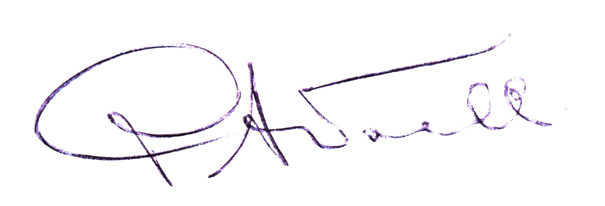
IL DIRETTORE GENERALE
Piero Antonelli

